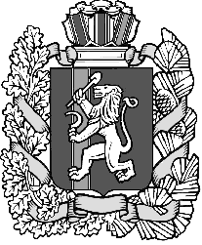
Красноярский край
Новосёловский район
Администрация Чулымского сельсовета

ПОСТАНОВЛЕНИЕ

24.10.2017 г. п. Чулым № 83

«О переадресации»
На основании ст. 9 Закона Красноярского края «Об административно – территориальном устройстве Красноярского края», Устава Чулымского сельсовета Новоселовского района Красноярского края

ПОСТАНОВЛЯЮ:
1.Адрес до переадрессации: земельный участок с кадастровым номером 24:29:1601001:165, расположенный по адресу: Красноярский край, Новоселовский район, п. Чулым, ул. Фрунзе, д.2, кв.1
Адрес после переадрессации: земельный участок, расположенный по адресу: Красноярский край, Новоселовский район, п. Чулым, ул. Фрунзе, д.2.

2. Контроль за исполнением данного постановления возложить на зам. главы Чулымского сельсовета Е.А. Шешину.
3. Постановление вступает в силу со дня подписания

Глава Чулымского сельсовета: В.Н. Летников

